Oficio Nº 16.047

jsk/rrp
S.107ª/368ª

Valparaíso, 26 de noviembre de 2020.

A S.E. la Presidenta del Honorable Senado
Tengo a honra comunicar a Vuestra Excelencia que la Cámara de Diputados, en sesión de esta fecha, ha aprobado las enmiendas introducidas por ese H. Senado al proyecto de Ley de Presupuestos del Sector Público para el año 2021, correspondiente al boletín N° 13.820-05, con excepción de las siguientes, que ha rechazado:

ARTICULADO

- La eliminación del artículo 2.

- La agregación, en el inciso tercero del artículo 14, del siguiente numeral 22, nuevo:
“22. Los órganos y servicios públicos del Gobierno central incluidos en esta ley, las municipalidades, las universidades estatales, las empresas del estado y de aquéllas en que el Estado, sus instituciones o empresas tengan aporte de capital igual o superior al cincuenta por ciento, deberán enviar mensualmente a la Dirección de Presupuestos la nómina de las remuneraciones y demás contraprestaciones en dinero efectivamente pagadas a cada uno de los servidores, sea que se desempeñen en calidad de planta o a contrata, sobre la base de honorarios o de acuerdo al Código del Trabajo en la respectiva institución. Esta información deberá ser entregada dentro de los quince días siguientes al término del mes respectivo a informar. La información remitida será utilizada por la Dirección de Presupuestos para realizar las proyecciones económicas necesarias para el estudio y preparación de los proyectos de ley con efecto en las remuneraciones del sector público. El incumplimiento injustificado de la obligación establecida en este numeral se sancionará con multa de 20% a 50% de las remuneraciones de la autoridad o jefe superior respectivo del órgano o servicio. Estas sanciones serán aplicadas previa instrucción de una investigación sumaria o sumario administrativo, ajustándose a las normas del decreto con fuerza de ley N° 29, de 2005, del Ministerio de Hacienda, que fija el texto refundido, coordinado y sistematizado de la ley N° 18.834, sobre Estatuto Administrativo. Con todo, la Contraloría General de la República, de acuerdo a las normas de su ley orgánica, podrá incoar el sumario y establecer las sanciones que correspondan. Los organismos públicos señalados y su personal deberán guardar absoluta reserva y secreto de la información de que tomen conocimiento y abstenerse de usar dicha información en beneficio propio o de terceros. Para efecto de lo dispuesto en el inciso segundo del artículo 125 del decreto con fuerza de ley N° 29, de 2005, del Ministerio de Hacienda, que fija el texto refundido, coordinado y sistematizado de la ley N° 18.834, sobre Estatuto Administrativo, se estimará que los hechos que configuren infracciones a esta disposición vulneran gravemente el principio de probidad administrativa, sin perjuicio de las demás sanciones y responsabilidades que procedan.”.

- La incorporación del siguiente artículo 14, nuevo:
“Artículo 14.- Durante el año 2021, el Presidente de la República podrá otorgar la garantía del Estado a los créditos que contraigan o a los bonos que emitan las empresas del sector público y universidades estatales, hasta por la cantidad de US$500.000.000 o su equivalente en otras monedas extranjeras o en moneda nacional.

La autorización que se otorga al Presidente de la República será ejercida mediante uno o más decretos supremos expedidos a través del Ministerio de Hacienda, en los cuales se identificará el destino específico de las obligaciones por contraer, indicando las fuentes de los recursos con cargo a los cuales debe hacerse el servicio de la deuda. Estos decretos podrán incluir los requisitos de información y otras actuaciones que deberán cumplir las empresas y universidades señaladas mientras se encuentren vigentes los créditos o bonos.

Las garantías que otorgue el Estado en conformidad con este artículo se extenderán al capital, reajustes e intereses que devenguen los créditos y los bonos mencionados precedentemente, comisiones, contratos de canje de monedas y demás gastos que irroguen, cualquiera sea su denominación presente o futura, hasta el pago efectivo de dichas obligaciones.
Las empresas señaladas en el inciso primero, para obtener la garantía estatal señalada, deberán suscribir previamente, cuando corresponda, un convenio de programación con el Comité Sistema de Empresas de la Corporación de Fomento de la Producción, en que se especificarán los objetivos y los resultados esperados de su operación y programa de inversiones, en la forma que se establezca mediante instrucciones del Ministerio de Hacienda. A estos convenios les será aplicable la disposición del inciso segundo del artículo 2 de la ley N°19.847.
Autorízase a las universidades estatales para contratar, durante el año 2021, empréstitos por períodos de hasta veinte años, de forma que, con los montos que se contraten, el nivel de endeudamiento total en cada una de ellas no exceda del cien por ciento (100%) de sus patrimonios. El servicio de la deuda se realizará con cargo al patrimonio de las mismas universidades estatales que las contraigan. Estos empréstitos deberán contar con la visación previa del Ministerio de Hacienda. Con todo, los empréstitos no comprometerán de manera directa ni indirecta el crédito y la responsabilidad financiera del Estado.
La contratación de los empréstitos que se autorizan a las universidades estatales no estará sujeta a las normas de la ley Nº 19.886 y su reglamento. En todo caso, las universidades deberán llamar a propuesta pública para seleccionar la o las entidades financieras que les concederán el o los empréstitos.
Copia de los antedichos empréstitos, indicando el monto y las condiciones bajo las cuales fueron suscritos, además de un informe que especifique los objetivos y los resultados esperados de cada operación y su programa de inversiones asociado, serán enviados al Ministerio de Educación y a la Comisión Especial Mixta de Presupuestos, dentro de los treinta días siguientes al de su contratación.”.

- La sustitución del inciso primero del artículo 19 por el siguiente:
“Artículo 19.- Cuando los órganos y servicios públicos realicen avisaje y publicaciones en medios de comunicación social, deberán efectuarlos, al menos en un 40%, en medios de comunicación con clara identificación local, distribuidos territorialmente de manera equitativa. Este porcentaje no podrá destinarse a medios que sean parte de conglomerados, holdings o cadenas de medios de comunicación, con los que se relacionen en los términos de los artículos 99 y 100 de la ley N° 18.045, que tengan sedes o sucursales en más de una región.”.

- La incorporación de un artículo 31, nuevo, del siguiente tenor:
“Artículo 31.- En caso que las transacciones habituales de la Cuenta Única Fiscal mantenida en el Banco del Estado de Chile, se vean afectadas o interrumpidas por vulneraciones a los sistemas de ciberseguridad, el Ministerio de Hacienda podrá disponer que ésta se subdivida en tantas cuentas como sea necesario, y que una o más de éstas sean abiertas y mantenidas en bancos distintos del Banco del Estado de Chile, por hasta 60 días corridos, plazo que podrá renovarse por razón justificada.

Con el objeto de dar cumplimiento a las necesidades del Fisco, el Ministerio de Hacienda impartirá las instrucciones necesarias a la Tesorería General de la República.

La Comisión para el Mercado Financiero confeccionará una nómina de hasta cuatro bancos elegibles a ser contratados en estas circunstancias especiales, utilizando criterios de clasificación de riesgo y de patrimonio. La resolución que permita materializar lo dispuesto en este artículo deberá ser remitida en formato electrónico a las Comisiones de Hacienda del Senado y de la Cámara de Diputados en un plazo máximo de cinco días hábiles.”.

- La eliminación de los artículos 31, 32, 33, 34, 35, 36 y 37.

PARTIDA 05
MINISTERIO DEL INTERIOR Y SEGURIDAD PÚBLICA

- Ha rechazado los cambios introducidos en el Capítulo 05, Programa 05, Transferencias a Gobiernos Regionales, con excepción de las glosas de información:

Capítulo 05
Programa 05

Ha modificado los siguientes Subtítulos, ítems y Asignaciones, del modo que se indica:

- Capítulo 05: Subsecretaria de Desarrollo Regional y Administrativo
- Programa 05: Transferencias a Gobiernos Regionales
Miles de $
Subt Item Asig Incrementa Reduce
09 Aporte Fiscal 10.527.854
01 Libre 10.527.854

33 Transferencias de Capital 10.527.854
03 A Otras Entidades Públicas 10.527.854
017 Provisión Programa Infraestructura Rural 2.019.011
021 Provisión Puesta en Valor del Patrimonio 2.324.626
025 Provisión de Apoyo a la Gestión Subnacional 1.306.473
130 Provisión Saneamiento Sanitario 3.160.772
421 Provisión Regularización Mayo-
res Ingresos Propios 1.716.972

Subtítulo 33
Item 03

Ha incorporado la siguiente glosa, nueva, asociada a este ítem:

“Los montos de las provisiones comprendidas en las asignaciones 017, 021, 025, 130, 190, 418 y 426 de este ítem, que por aplicación de sus respectivas glosas presenten saldos para ser distribuidos en el año 2021, el 50% de estos saldos se deberán distribuir entre los gobiernos regionales antes del 30 de junio.”.

- Ha rechazado los cambios introducidos en los Capítulos 61 al 76, todos los programas 02 (Inversión Regional), con excepción de las glosas de información:

Capítulos 61 a 76
Programa 02

Ha repuesto los gastos variables y glosas que hayan sido disminuidos en los Capítulos 61 a 76, Programas 02 de Inversión Regional de los gobiernos regionales, adecuándose a las cifras que se presentaron a la Comisión Especial Mixta de Presupuestos.

PARTIDA 07
MINISTERIO DE ECONOMÍA, FOMENTO Y TURISMO

- Ha rechazado las modificaciones al Capítulo 06, Programa 01, Corfo, con excepción de las glosas de solicitud de información:

Capítulo 06
Programa 01
Repónganse los gastos variables y glosas que hayan sido disminuidos en la Corporación de Fomento de la Producción, Programa 01, Capítulo 06, adecuándose a las cifras que se presentaron a la Comisión Mixta de Presupuestos.
Como consecuencia de esta indicación, cabe entender modificados los rubros afectados por la reducción y los rubros superiores de agregación.
Glosa 26
Ha eliminado esta glosa.

PARTIDA 09
MINISTERIO DE EDUCACIÓN

- Ha rechazado todas las enmiendas a esta Partida que se individualizan a continuación, con excepción de las recaídas en el Capítulo 09 y las solicitudes de información.

Capítulo 01
Programa 01
Subtítulo 24
Ítem 03
Asignación 021

Ha repuesto esta asignación, Liceos Bicentenario de Excelencia, adecuándose a las cifras que se presentaron a la Cuarta Subcomisión Especial Mixta de Presupuestos.

Como consecuencia, cabe entender modificados los rubros afectados por la reducción y los rubros superiores de agregación.

Programa 03

Ha repuesto los gastos variables que habían sido disminuidos en el Programa 03 del Capítulo 01 y las glosas asociadas, adecuándose a las cifras que se presentaron a la Cuarta Subcomisión Especial Mixta de Presupuestos.

Como consecuencia, cabe entender modificados los rubros afectados por la reducción y los rubros superiores de agregación.

Programa 11

Ha repuesto los gastos variables que habían sido disminuidos en el Programa 11 del Capítulo 01 y las glosas asociadas, adecuándose a las cifras que se presentaron a la Cuarta Subcomisión Especial Mixta de Presupuestos.

Como consecuencia, cabe entender modificados los rubros afectados por la reducción y los rubros superiores de agregación.

Subtítulo 24
Ítem 03
Asignación 383
Glosa 05

Ha eliminado el párrafo segundo de esta glosa.

Programa 20
Ha modificado los montos de los siguientes Subtítulos, Ítems y Asignaciones del modo que se indica:

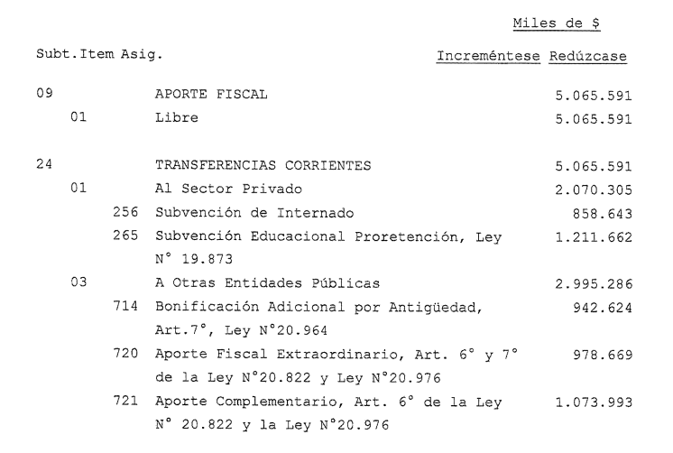

Subtítulo 24
Glosa 03

Ha reemplazado en su párrafo primero la frase “Por estas razones los días cuya asistencia no sea considerada no podrá superar los 15 días en el año escolar 2021”, por la que sigue “Por estas razones los días cuya asistencia no sea considerada no podrá superar los 15 días en el año escolar 2021, pudiendo incrementarse transitoriamente por el año 2021, previa autorización de la Dirección de Presupuestos.”.

Capítulo 11
Programa 01

Ha modificado los montos de los siguientes Subtítulos, Ítems y Asignaciones del modo que se indica:

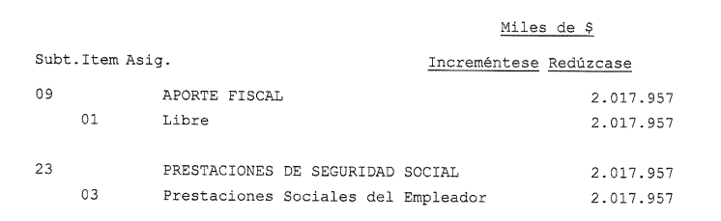

Subtítulo 24
Ítem 03
Asignación 170
Glosa 05

Ha suprimido el inciso cuarto de esta glosa.

Capítulo 17
Programa 01

Ha repuesto los gastos variables que habían sido disminuidos en el Programa 01 del Capítulo 17 y las glosas asociadas, adecuándose a las cifras que se presentaron a la Cuarta Subcomisión Especial Mixta de Presupuestos.

Como consecuencia, cabe entender modificados los rubros afectados por la reducción y los rubros superiores de agregación.

Programa 02

Ha repuesto los gastos variables que habían sido disminuidos en el Programa 02 del Capítulo 17 y las glosas asociadas, adecuándose a las cifras que se presentaron a la Cuarta Subcomisión Especial Mixta de Presupuestos.

Como consecuencia, cabe entender modificados los rubros afectados por la reducción y los rubros superiores de agregación.

Asimismo, ha modificado los montos de los siguientes Subtítulos, Ítems y Asignaciones del modo que se indica:

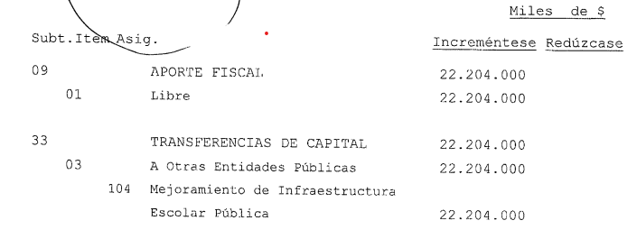

Capítulo 18
Programa 02

Ha repuesto los gastos variables que habían sido disminuidos en el Programa 02 del Capítulo 18 y las glosas asociadas, adecuándose a las cifras que se presentaron a la Cuarta Subcomisión Especial Mixta de Presupuestos.

Como consecuencia, cabe entender modificados los rubros afectados por la reducción y los rubros superiores de agregación.

Capítulo 19
Programa 02

Ha repuesto los gastos variables que habían sido disminuidos en el Programa 02 del Capítulo 19 y las glosas asociadas, adecuándose a las cifras que se presentaron a la Cuarta Subcomisión Especial Mixta de Presupuestos.

Como consecuencia, cabe entender modificados los rubros afectados por la reducción y los rubros superiores de agregación.

Capítulo 21
Programa 02
Ha repuesto los gastos variables que habían sido disminuidos en el Programa 02 del Capítulo 21 y las glosas asociadas, adecuándose a las cifras que se presentaron a la Cuarta Subcomisión Especial Mixta de Presupuestos.

Como consecuencia, cabe entender modificados los rubros afectados por la reducción y los rubros superiores de agregación.

Capítulo 22
Programa 02
Ha repuesto los gastos variables que habían sido disminuidos en el Programa 02 del Capítulo 22 y las glosas asociadas, adecuándose a las cifras que se presentaron a la Cuarta Subcomisión Especial Mixta de Presupuestos.

Como consecuencia, cabe entender modificados los rubros afectados por la reducción y los rubros superiores de agregación.

Capítulo 23
Programa 02
Ha repuesto los gastos variables que habían sido disminuidos en el Programa 02 del Capítulo 23 y las glosas asociadas, adecuándose a las cifras que se presentaron a la Cuarta Subcomisión Especial Mixta de Presupuestos.

Como consecuencia, cabe entender modificados los rubros afectados por la reducción y los rubros superiores de agregación.

Capítulo 24
Programa 02

Ha repuesto los gastos variables que habían sido disminuidos en el Programa 02 del Capítulo 24 y las glosas asociadas, adecuándose a las cifras que se presentaron a la Cuarta Subcomisión Especial Mixta de Presupuestos.

Como consecuencia, cabe entender modificados los rubros afectados por la reducción y los rubros superiores de agregación.

Capítulo 25
Programa 02

Ha repuesto los gastos variables que habían sido disminuidos en el Programa 02 del Capítulo 25 y las glosas asociadas, adecuándose a las cifras que se presentaron a la Cuarta Subcomisión Especial Mixta de Presupuestos.

Como consecuencia, cabe entender modificados los rubros afectados por la reducción y los rubros superiores de agregación.

Capítulo 26
Programa 02

Ha repuesto los gastos variables que habían sido disminuidos en el Programa 02 del Capítulo 26 y las glosas asociadas, adecuándose a las cifras que se presentaron a la Cuarta Subcomisión Especial Mixta de Presupuestos.

Como consecuencia, cabe entender modificados los rubros afectados por la reducción y los rubros superiores de agregación.

Capítulo 27
Programa 02

Ha repuesto los gastos variables que habían sido disminuidos en el Programa 02 del Capítulo 27 y las glosas asociadas, adecuándose a las cifras que se presentaron a la Cuarta Subcomisión Especial Mixta de Presupuestos.

Como consecuencia, cabe entender modificados los rubros afectados por la reducción y los rubros superiores de agregación.

Capítulo 28
Programa 02

Ha repuesto los gastos variables que habían sido disminuidos en el Programa 02 del Capítulo 28 y las glosas asociadas, adecuándose a las cifras que se presentaron a la Cuarta Subcomisión Especial Mixta de Presupuestos.
Como consecuencia, cabe entender modificados los rubros afectados por la reducción y los rubros superiores de agregación.

Capítulo 29
Programa 02

Ha repuesto los gastos variables que habían sido disminuidos en el Programa 02 del Capítulo 29 y las glosas asociadas, adecuándose a las cifras que se presentaron a la Cuarta Subcomisión Especial Mixta de Presupuestos.

Como consecuencia, cabe entender modificados los rubros afectados por la reducción y los rubros superiores de agregación.

Capítulo 90
Programa 01

Ha repuesto los gastos variables que habían sido disminuidos en el Programa 01 del Capítulo 90 y las glosas asociadas, adecuándose a las cifras que se presentaron a la Cuarta Subcomisión Especial Mixta de Presupuestos.

Como consecuencia, cabe entender modificados los rubros afectados por la reducción y los rubros superiores de agregación.

Subtítulo 24
Ítem 03
Asignación 007
Glosa 06

Ha incorporado los siguientes párrafos segundo y tercero, nuevos, a esta glosa:

“La cantidad de recursos traspasados y la individualización de los receptores de dichos recursos deberá ser informada a la Comisión de Educación de la Cámara de Diputados, durante el segundo semestre del año 2021.

Del mismo modo, se deberá informar sobre los resultados de las acciones realizas por los receptores de dichos recursos.”.

o o o

Programa 02

- Ha repuesto los gastos variables que habían sido disminuidos en el Programa 02 del Capítulo 90 y las glosas asociadas, adecuándose a las cifras que se presentaron a la Cuarta Subcomisión Especial Mixta de Presupuestos.

Como consecuencia, cabe entender modificados los rubros afectados por la reducción y los rubros superiores de agregación.

- Ha modificado los montos de los siguientes Subtítulos, Ítems y Asignaciones del modo que se indica:

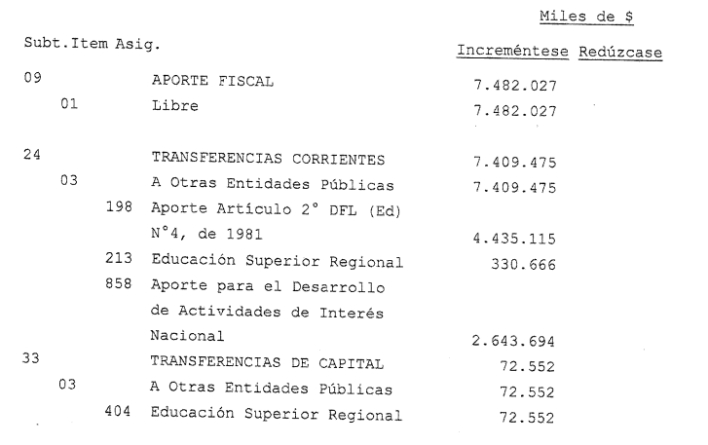

Ha modificado los montos de los siguientes Subtítulos, Ítems y Asignaciones del modo que se indica:

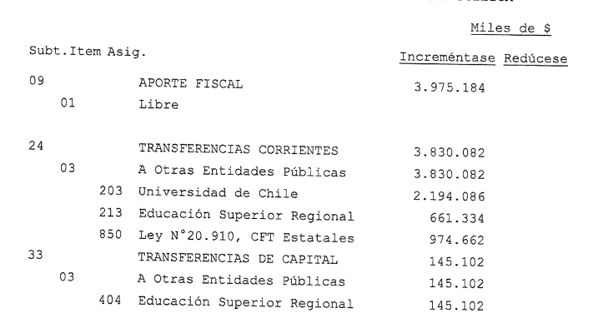

Subtítulo 33
Ítem 03
Asignación 036
Glosa 11

Ha reemplazado en el párrafo primero de esta glosa el guarismo “30%” por “35%”.

- Ha sustituido su párrafo segundo por los que siguen:

“Asimismo, por única vez, las universidades podrán utilizar hasta un 25% de los excedentes acumulados hasta el año 2019, de acuerdo con lo establecido en el artículo 75 de la ley N° 18.59 para financiar las obligaciones derivadas de la aplicación del artículo 108 de la ley N° 21.091 y que no hubieren sido cubiertas con los recursos dispuestos en el párrafo anterior. Además, con cargos a estos recursos las universidades podrán financiar gastos extraordinarios de los años 2020 y 2021, asociados a la pandemia COVID-19.

Facúltase a las universidades señaladas en el artículo 70 de la ley N° 18.591 para aportar parte del remanente de sus excedentes acumulados al Fondo Solidario del Sistema de Educación Superior (FOSES), el que permitirá que aquellas instituciones adscritas al financiamiento institucional para la gratuidad y pertenecientes al Consejo de Rectores, que no cuenten con Fondo Solidario de Crédito Universitario (FSCU), no cuenten con excedentes anuales o que con el esquema propuesto en esta glosa no hayan podido cubrir las obligaciones derivadas de la aplicación del artículo 108 de la ley N° 21.091, puedan hacerlo mediante préstamos de este fondo, cuyas condiciones se definirán en el reglamento señalado en el inciso siguiente.

El procedimiento para el uso de los recursos regulados en esta glosa será el establecido en el decreto N° 5, de 2020, del Ministerio de Educación, y sus modificaciones.”.

Programa 03

Ha repuesto los gastos variables que habían sido disminuidos en el Programa 03 del Capítulo 90 y las glosas asociadas, adecuándose a las cifras que se presentaron a la Cuarta Subcomisión Especial Mixta de Presupuestos.

Como consecuencia, cabe entender modificados los rubros afectados por la reducción y los rubros superiores de agregación.

- Ha modificado los montos de los siguientes Subtítulos, Ítems y Asignaciones del modo que se indica:

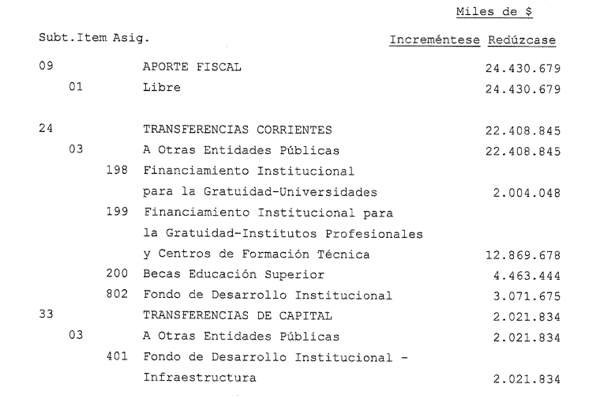

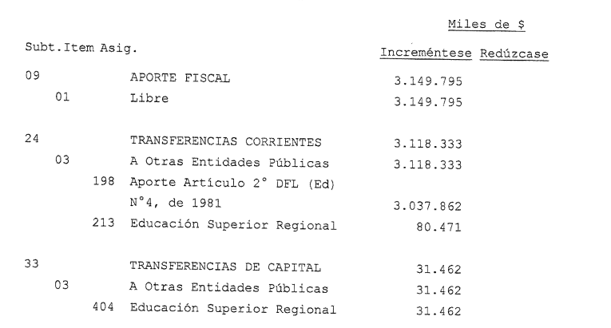

Ha modificado los montos de los siguientes Subtítulos, Ítems y Asignaciones del modo que se indica:

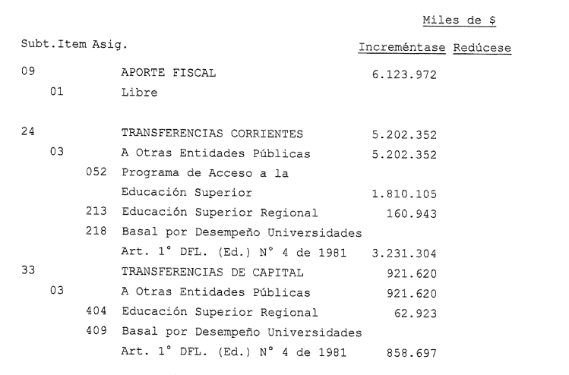

Glosa 01

Ha reemplazado en el párrafo final de la glosa la expresión “dar cumplimiento a lo establecido en la ley N° 21.091” por “las asignaciones 198,199 y 200” y ha intercalado entre las frases “debido a resguardos” y “por la pandemia por Covid-19”, la expresión “adoptados por la autoridad sanitaria”.

Subtítulo 24
Ítem 03
Asignación 200
Glosa 06

Ha modificado esta glosa en el siguiente sentido:

- Ha reemplazado en la letra a) el guarismo “90.062.684” por “88.575.982”.
- Ha sustituido en la letra b) el guarismo “29.015.003” por “28.777.002”.
- Ha reemplazado en la letra c) el guarismo “54.237.088” por “53.700.962”.
- Ha sustituido en la letra d) el guarismo “1.459.739” por “1.431.294”.
- Ha reemplazado en la letra e) el guarismo “17.943.883” por “16.077.331”.
- Ha sustituido en la letra f) el guarismo “2.997.282” por “2.936.947”.
-Ha reemplazado en la letra g) el guarismo “8.047.035” por “7.915.091”.
- Ha sustituido en la letra h) el guarismo “5.584.832” por “5.473.001”.
- Ha reemplazado en la letra i) el guarismo “1.294.444” por “1.290.936”.

Asignación 401 y 802
Glosa 10
Ha reemplazado en la letra b) el guarismo “15.965.503” por “10.871.994”.

Subtítulo 33
Ítem 03
Asignación 036
Glosa 15

Ha reemplazado en el párrafo primero de esta glosa el guarismo “30%” por “35%”.

Ha sustituido su párrafo segundo por los que se señalan:
“Asimismo, por única vez, las universidades podrán utilizar hasta un 25% de los excedentes acumulados hasta el año 2019, de acuerdo con lo establecido en el artículo 75 de la ley N°18.591, para financiar las obligaciones derivadas de la aplicación de artículo 108 de la ley N°21.091, y que no hubieren sido cubiertas con los recursos dispuestos en el párrafo anterior. Además, con cargo a estos recursos las universidades podrán financiar gastos extraordinarios de los años 2020 y 2021, asociados a la pandemia Covid-19.

Facúltase a las universidades señaladas en el artículo 70 de la ley N°18.591, para aportar parte del remanente de sus excedentes acumulados al Fondo Solidario del Sistema de Educación Superior (FOSES), el que permitirá que aquellas instituciones adscritas al financiamiento institucional para la gratuidad y pertenecientes al Consejo de Rectores, que no cuenten con Fondo Solidario de Crédito Universitario (FSCU), no cuenten con excedentes anuales o que con el esquema propuesto en esta glosa no hayan podido cubrir las obligaciones derivadas de la aplicación de artículo 108 de la ley N°21.091, puedan hacerlo mediante préstamos de este Fondo, cuyas condiciones se definirán en el reglamento señalado en el inciso siguiente.

El procedimiento para el uso de los recursos regulados en esta glosa será el establecido en el decreto N°5, de 2020, del Ministerio de Educación, y sus modificaciones.”.

PARTIDA 11
MINISTERIO DE DEFENSA NACIONAL

- Ha rechazado todos los cambios a esta Partida, con excepción de los referidos a solicitud de información.

Capítulo 01
Programa 01

 |  |  |  | Miles de $
Subt | Item | Asig |  | Incrementa | Reduce
09 |  |  | Aporte Fiscal |  | 1.983.000
 | 01 |  | Libre |  | 1.983.000
22 |  |  | Bienes y Servicios de Consumo |  | 1.983.000
Ha modificado los montos de los siguientes Subtítulos e Ítem del modo que se indica:

Capítulo 05
Programa 01

Ha modificado los montos de los siguientes Subtítulos e Ítem del modo que se indica:

 |  |  |  | Miles de $
Subt | Ítem | Asig |  | Incrementa | Reduce
09 |  |  | Aporte Fiscal |  | 1.638.000
 | 01 |  | Libre |  | 1.638.000
22 |  |  | Bienes y Servicios de Consumo |  | 1.638.000

Capítulo 07
Programa 01

Ha modificado los montos de los siguientes Subtítulos e Ítem del modo que se indica:

 |  |  |  | Miles de $
Subt | Ítem | Asig |  | Incrementa | Reduce
07 |  |  | Ingresos de Operación |  | 1.430.000
 | 02 |  | Venta de Servicios |  | 1.430.000
22 |  |  | Bienes y Servicios de Consumo |  | 1.430.000

Subtítulo 21
Glosa 02

Ha sustituido, en la letra a) de la glosa 02, asociada al Subtítulo 21, el guarismo “1.182”, por “1.215”.

Capítulo 09
Programa 01

Ha modificado los montos de los siguientes Subtítulos e Ítem del modo que se indica:

 |  |  |  | Miles de $
Subt | Ítem | Asig |  | Incrementa | Reduce
09 |  |  | Aporte Fiscal |  | 932.000
 | 01 |  | Libre |  | 932.000
22 |  |  | Bienes y Servicios de Consumo |  | 932.000

Capítulo 21
Programa 01

Ha modificado los montos de los siguientes Subtítulos e Ítem del modo que se indica:

 |  |  |  | Miles de $
Subt | Ítem | Asig |  | Incrementa | Reduce
07 |  |  | Ingresos de Operación |  | 1.017.000
 | 02 |  | Venta de Servicios |  | 1.017.000
22 |  |  | Bienes y Servicios de Consumo |  | 1.017.000

Como consecuencia de esta indicación, cabe entender modificados los rubros superiores de agregación.

PARTIDA 16
MINISTERIO DE SALUD

- Ha rechazado las modificaciones en el Capítulo 02 FONASA, Programa 02 Programa de Atención Primaria:

Capítulo 02
Programa 02

Ha consultado las siguientes enmiendas:

Subtítulo 24

Ha repuesto los gastos variables que fueron disminuidos en el Subtítulo 24 y que correspondan al Programa 02, Programa de Atención Primaria, Capítulo 02, adecuándose a las cifras que se presentaron en la Comisión Especial Mixta de Presupuestos.

Como consecuencia de ello, se entienden modificados los rubros afectados por la reducción y los rubros superiores de agregación.

Glosa 02

Ha reemplazado en la Glosa 02 asociada al Subtítulo 24 “Transferencias Corrientes”, el guarismo “1.860.827.880”, por “1.938.041.880”.

o o o

Ha agregado en la Glosa 02, el siguiente párrafo nuevo, luego del primer párrafo, del siguiente tenor:

"Se destinará un monto de hasta MM$1.000 para un programa especial de reforzamiento de la atención primaria de comunas que están en zonas de un alto nivel de contaminación medio ambiental. Dichas zonas de alta contaminación ambiental deberán ser señaladas por el Ministerio del Medio Ambiente a petición de las entidades administradoras de salud municipal, y deben ser comunas que formen parte del Programa de Recuperación Ambiental y Social de dicho Ministerio. Estos programas especiales de reforzamiento deberán contener acciones de prevención o destinadas a cuidar la salud de la población en cuanto a los efectos de dicha contaminación. Para solicitar y ejecutar estos recursos, las respectivas entidades administradoras de salud municipal deberán realizar convenios con los respectivos Servicios de Salud donde se estipularán las acciones a desarrollar, las metas, plazos, forma de rendir cuenta, la asignación de recursos y reglas para su reasignación.”.

Glosa 06

Ha reemplazado la Glosa 06 asociada al Subtítulo 24 “Transferencias Corrientes” por la siguiente:

“_. Los municipios que perciban recursos mediante el Programa de Atención Primaria deberán informar trimestralmente al Ministerio de Salud y al Fondo Nacional de Salud, el detalle de las prestaciones realizadas a los beneficiarios. Adicionalmente también deberán informar los estados financieros y respectivos saldos de cuentas de estos recursos.

Para dar cumplimiento a esta glosa, el Ministerio de Salud, a proposición de FONASA, dictará antes del 31 de diciembre de 2020, las instrucciones para informar el detalle de las prestaciones realizadas a los beneficiarios, así como el formato y contenido de la información financiera que deberá ser reportado trimestralmente.”.

PARTIDA 18
MINISTERIO DE VIVIENDA Y URBANISMO

- Ha rechazado los siguientes cambios:

Glosas comunes a los Servicios Regionales de Vivienda y Urbanización
Glosa 11

Ha agregado, en el primer párrafo de la glosa 11, después del punto final que pasa a ser seguido la siguiente oración: “El Ministerio de Vivienda y Urbanismo, mediante resolución, establecerá los criterios de adquisición de los respectivos terrenos, la que requerirá visto bueno de la Dirección de Presupuestos.”.

Capítulo 01
Programa 01
Subtítulo 30
Item 10
Glosa 09

Ha eliminado el párrafo final de la glosa 09.

PARTIDA 20
MINISTERIO SECRETARÍA GENERAL DE GOBIERNO

- Ha rechazado todos los cambios a la Partida 20, que se indican a continuación, con excepción de las glosas sobre solicitud de información.

Glosas comunes a la Partida
Glosa 02

Ha repuesto en la glosa 02 asociada a la Partida, el monto asociado a gastos en el ítem de publicidad de acuerdo a lo presentado en la Comisión Especial Mixta de Presupuestos.

Capítulo 01
Programa 01
Subtítulo 22

Ha repuesto el Subtítulo 22 Bienes y Servicios de Consumo de acuerdo a lo presentado en la Comisión Especial Mixta de Presupuestos.

Glosa 03

Ha repuesto el literal b), en los siguientes términos:
“b) Los resultados de estudios, encuestas y sondeos de opinión pública que se financien con estos recursos, de ser solicitados, deberán ser proporcionados a los medios de difusión y a quien lo solicite en un plazo no superior a los veinte días hábiles, salvo que la autoridad ministerial los defina como parte de su análisis político estratégico. Lo anterior es sin perjuicio de lo establecido en la ley N° 20.285, sobre acceso a la información pública.
Asimismo, trimestralmente dentro de los treinta días siguientes al término del respectivo periodo, la Secretaría General de Gobierno, informará de los estudios, encuestas y sondeos de opinión pública que efectúe con cargo a este subtítulo, precisando el área en que se desarrollaron las precitadas actividades, sus características técnicas, la entidad que se adjudicó su realización y el costo asociado a las mismas.”.

PARTIDA 21
MINISTERIO DE DESARROLLO SOCIAL Y FAMILIA

- Ha rechazado los cambios a la Partida 21 que se señalan a continuación:

Capítulo 01
Programa 01
Subtítulo 24
Item 03 Asignación 342

Ha modificado los montos de los siguientes Subtítulos, Ítems y Asignaciones del modo que se indica:

En consecuencia, cabe entender modificados los rubros superiores de agregación.

Capítulo 06

Ha repuesto los gastos variables y glosas que hayan sido disminuidos en el Capítulo 06, adecuándose a las cifras que se presentaron a la Comisión Especial Mixta de Presupuestos, modificándose en consecuencia los rubros afectados por la reducción y los rubros superiores de agregación.

Programa 01

Ha agregado una glosa, nueva, asociada a este Programa, del siguiente tenor:

“_. Se informará trimestralmente acerca de los recursos que vayan dirigidos al Pueblo Rapa Nui, en qué consisten, que convenios se realizan y cómo se ejecutan.”.
o o o

Ha modificado los montos de los siguientes Subtítulos, Ítems y Asignaciones del modo que se indica:

Glosa 05

Ha agregado un párrafo nuevo, del siguiente tenor:
“Los criterios de selección de beneficiarios de los programas relacionados al Fondo de Desarrollo Indígena se establecerán mediante resolución de la Corporación Nacional de Desarrollo Indígena, visada por la Dirección de Presupuestos.”.

Subtítulo 24
Item 01
Asignación 576

Ha agregado una glosa nueva, asociada a la asignación 576, del siguiente tenor:
“Incluye hasta $ 100.000 miles para el fortalecimiento de los sistemas de información en línea de la CONADI. Dicho fortalecimiento deberá permitir que se registre y publique información integrada y detallada de los beneficiarios, los bienes y los servicios entregados, para cada uno de los programas financiados a través del Fondo de Desarrollo Indígena. Asimismo, deberá permitir tanto la extracción directa de indicadores como el seguimiento del estado de avance de dichos programas. Estos sistemas de información también deberán contar con el detalle de la información financiera que permita hacer un seguimiento de los gastos de cada uno de los programas aludidos anteriormente.”.

Capítulo 09
Programa 01
Subtítulo 24
Item 01
Asignación 614

Ha introducido las siguientes enmiendas:

Miles de $
Subt. Ítem Asig. Incrementa Reduce
24 Transferencias Corrientes 231.155
01 Al Sector Privado 231.155
614 Observatorio de la Juventud 231.155

Subtítulo 24
Item 01
Asignación 614

Ha repuesto la Glosa 07 asociada con esta asignación, del siguiente tenor:

“Con cargo a estos recursos se podrá financiar todo tipo de gastos, incluyendo gastos en personal y en bienes y servicios de consumo, por hasta $16.517 miles y $3.388 miles respectivamente, con un cupo máximo de 1 persona, y un monto máximo de $19.905 miles en gastos de administración.”.

PARTIDA 22
MINISTERIO SECRETARÍA GENERAL DE LA PRESIDENCIA

- Ha rechazado las siguientes modificaciones en la Partida 22:

Capítulo 01
Ha creado un nuevo programa presupuestario 08, con sus respectivos Subtítulos, ítems y Asignaciones presupuestarias, de acuerdo con lo siguiente:

Programa 08: Convención Constitucional

Miles de $
Subt.Item.Asig Incrementa Reduce

09 Aporte Fiscal 6.708.253
01 Libre 6.708.253

21 Gastos en Personal 3.753.328
22 Bienes y Servicios de Consumo 192.800
24 Transferencias Corrientes 1.907.464
03 A Otras Entidades Públicas 1.907.464
001 Asignaciones Art. 134, 1.407.464
inc. Final, CPR
002 Participación ciudadana y 500.000
Difusión
33 Transferencias de Capital 854.661
03 A Otras Entidades Públicas 854.661
001 Sede 854.661

o o o

Ha incorporado una nueva glosa 01, asociada al Programa, como se indica:

“01 Este programa tiene por objeto regular el financiamiento del apoyo técnico, administrativo y financiero que sea necesario para la instalación y funcionamiento de la Convención Constitucional, conforme lo dispuesto en el inciso final el artículo 133 de la Constitución Política de la República.”.
o o o

Ha incorporado una nueva glosa 02, asociada al Subtítulo 21 Gastos en Persona, como se indica:

“_. a) Convenios con personas naturales
Nº de Personas 32
Miles de $ 938.400
Incluye:
Secretaría técnica y equipo (inciso quinto, artículo 133, Constitución Política de la República).
Secretaría apoyo administrativo (inciso final, artículo 133, Constitución Política de la República).

Las personas que se contraten con cargo a estos recursos tendrán la calidad de agentes públicos para todos los efectos legales, incluidas la responsabilidad administrativa y penal que pudiera derivar del ejercicio de tales funciones.

b) Apoyo técnico especializado (inciso final, artículo 133, Constitución Política de la República), para la contratación de expertos que apoyen en el funcionamiento de la Convención Constitucional. Estos recursos serán ejecutados a solicitud de la secretaría técnica, en la forma que el reglamento de la Convención Constitucional lo determine, respetando criterios de transparencia, probidad y pluralismo. Las solicitudes deberán tramitarse con especial celeridad. El Ministerio deberá elaborar reportes mensuales sobre las solicitudes efectuadas por la Convención Constitucional, el tiempo de tramitación y pago efectivo de los recursos.
Los informes de autoridades o funcionarios que deban rendir ante la Convención Constitucional, destinados a ilustrar acerca del funcionamiento de los respectivos órganos del Estado, se considerarán, para todos los efectos, como parte de las funciones propias del cargo. El Ministerio prestará el apoyo y realizará las labores de coordinación que correspondan.

c) Considera los recursos para la retribución de convencionales (inciso final, artículo 134, Constitución Política de la República).”.

o o o

Ha incorporado una nueva glosa 03, asociada al Subtítulo 22 Bienes y Servicios de Consumo, del siguiente tenor:

“_. Incluye recursos para la instalación y funcionamiento. Una vez instalada la Convención Constitucional, estos recursos serán ejecutados a la sola solicitud del órgano que el reglamento de la Convención determine o de su Presidente, mientras no se dicte dicho reglamento. Las solicitudes deberán tramitarse con especial celeridad. El ministerio deberá elaborar reportes mensuales sobre las solicitudes efectuadas por la Convención Constitucional, el tiempo de tramitación y la ejecución de los recursos.”.

o o o

Ha incorporado una nueva glosa 04, asociada al Subtítulo 24 Transferencias Corrientes, ítem 03, como se indica:

“_. Estos recursos podrán reasignarse dentro del subtítulo por acuerdo de la Convención Constitucional, en la forma que disponga su reglamento.”.
o o o

Ha incorporado una nueva glosa 05, asociada al Subtítulo 24 Transferencias Corrientes, ítem 03, Asignación 001, como se indica:

“_. Con cargo a estos recursos se financiarán las asignaciones que se establezcan en el reglamento de la Convención Constitucional, conforme lo dispuesto en el inciso final del artículo 134 de la Constitución Política, incluyendo asesores.
Estos recursos se distribuirán conforme lo disponga el reglamento de la Convención Constitucional y serán administrados por el comité externo de administración de asignaciones señalado en la citada disposición.”.

o o o

Ha incorporado una nueva glosa 06, asociada al Subtítulo 24 Transferencias Corrientes, ítem 03, Asignación 002, cuyo texto es el siguiente:

“_. Con cargo a estos recursos podrán financiarse las actividades de participación ciudadana y difusión que defina la Convención Constitucional, los que podrán ejecutarse a través de convenios con entidades públicas o privadas.”.

o o o

Ha incorporado una nueva glosa 07, asociada al Subtítulo 33 Transferencias de Capital, ítem 03, Asignación 001, como se indica:

“_. Estos recursos se destinarán a la habilitación del Palacio Pereira, y para equipamiento necesario en el edificio del Ex Congreso Nacional. Con cargo a estos recursos se podrán adquirir activos no financieros.”.

PARTIDA 27
MINISTERIO DE LA MUJER Y LA EQUIDAD DE GÉNERO

- Ha rechazado los siguientes cambios a la Partida 27:

Capítulo 02
Programa 01
Subtítulo 24
Ítem 01
Asignación 001

Ha reducido esta asignación 001 “PRODEMU”, de $ 9.059.940 miles, a $ 1 miles.

Asignación 012

Ha reducido la asignación 012 “Programa Mujer y Participación Política a $ 1 miles.

PARTIDA 29
MINISTERIO DE LAS CULTURAS, LAS ARTES Y EL PATRIMONIO

- Ha rechazado los siguientes cambios a la Partida 29:

Capítulo 01
Programa 01

Ha modificado los Subtítulos, Ítems y Asignaciones, del modo que se indica:

PARTIDA 30
MINISTERIO DE CIENCIA, TECNOLOGÍA, CONOCIMIENTO E INNOVACIÓN

- Ha rechazado todos los cambios a la Partida 30, que se señalan a continuación, con excepción de las glosas sobre solicitud de información:

Ha repuesto los gastos variables y glosas que hayan sido disminuidos en esta Partida, adecuándose a las cifras que se presentaron a la Cuarta Subcomisión Mixta de Presupuestos.

Capítulo 01
Programa 01

Ha modificado los Subtítulos, Ítems y Asignaciones, del modo que se indica:

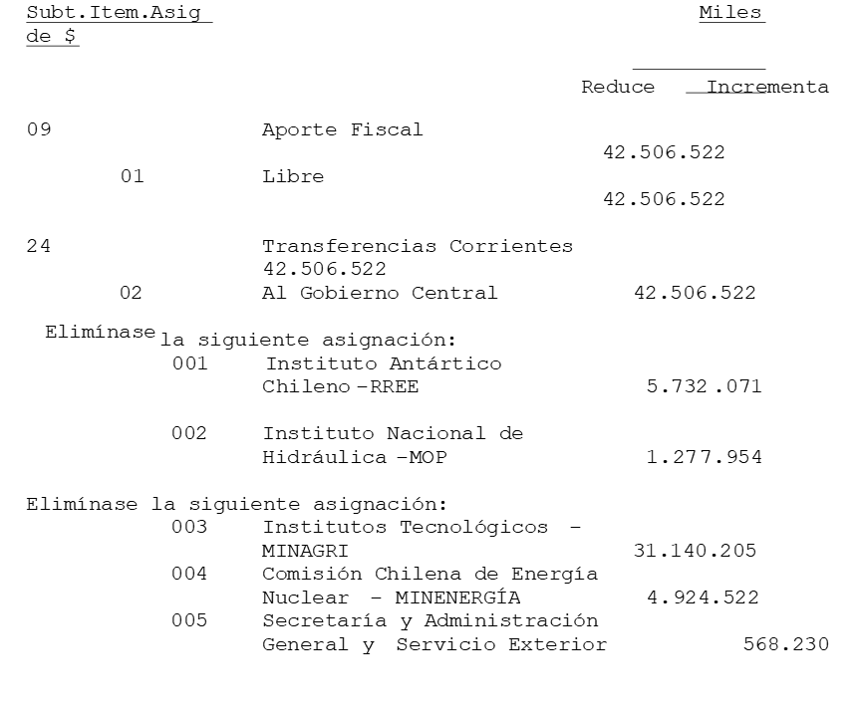

Programa 02

Ha modificado los Subtítulos, Items y Asignaciones, del modo que se indica, creando un Item 03 asignación 001, nuevo, en los términos que se señala:

o o o

Ha incorporado una nueva glosa, asociada al Subtítulo 30 y al Subtítulo 24, ítem 03 y asignación 001, como se indica:

“_. Estos recursos se destinarán al ámbito de la ciencia, tecnología, conocimiento e innovación, orientados estratégicamente para los desafíos del país, incluyendo entre otros, escasez hídrica, cambio climático, envejecimiento de la población, cambio tecnológico e hidrógeno verde. Se incluirán recursos para el Fondo de Fomento al Desarrollo Científico y Tecnológico, la innovación empresarial, la innovación de base científica y las capacidades tecnológicas, entre otros.”..

o o o

Ha modificado los Subtítulos, Items y Asignaciones, del modo que se indica, creando un Subtítulo 30, nuevo, en los términos que se señala:

o o o

Ha incorporado una glosa, nueva, asociada al Subtítulo 30, del siguiente tenor:

“-. Autorízase a efectuar reasignaciones de estos recursos y regular la aplicación del gasto indicando las condiciones de su uso y destino, por decreto del Ministro de Hacienda, sin que les resulten aplicables a dichas reasignaciones el artículo 4° de la presente ley y el inciso segundo del artículo 26 del decreto ley N° 1.263, de 1975.”.

Programa 03
Glosa 01

Ha eliminado su párrafo tercero.

PARTIDA 50
TESORO PÚBLICO

- Ha rechazado los cambios a la Partida 50 que se indican a continuación:

Capítulo 01
Programa 03
Subtítulo 24
Ítem 03

- Ha rechazado la asignación 24.03.104, Provisión para Financiamientos Comprometidos.

Glosa 26

- Ha rechazado la incorporación en el numeral 4, que ha pasado a ser numeral 3, a continuación del punto final, los siguientes párrafos nuevos:

“A contar de la publicación de la presente ley, con cargo a estos recursos, se podrán conceder, mediante uno o más decretos exentos del Ministerio de Hacienda, expedidos bajo la fórmula "Por orden del Presidente de la República", y suscritos además por el Ministro de Desarrollo Social y Familia, uno o más nuevos aportes a aquellos entregados en virtud de la ley N° 21.230, que concede un Ingreso Familiar de Emergencia, los que se podrán entregar por comuna o localidad en la medida que se activen los parámetros sanitarios objetivos que se indican en el párrafo siguiente, a los hogares que siendo parte del Registro Social de Hogares al momento de activarse dichos aportes, hayan sido afectados socioeconómicamente por confinamientos sanitarios.

Mediante los decretos señalados precedentemente, se determinarán los parámetros que permitirán entregar la bonificación señalada, los que podrán considerar la condición socioeconómica de los hogares, las condiciones sanitarias y las realidades locales asociadas al impacto de la enfermedad COVID-19, como aquellas que impliquen paralización de actividades, las que permitirán entregar localmente el respectivo aporte.
A través del mismo procedimiento señalado previamente, se fijará su cobertura, que se definirá en base a la nómina de beneficiarios del sexto aporte a que se refiere el artículo 5 bis de la mencionada ley N° 21.230. Sin perjuicio de ello, se podrán considerar, adicionalmente, los hogares que, no incluidos en la referida nómina, a la época que fijen los decretos señalados en el párrafo primero, tengan al menos un causante del subsidio familiar establecido en la ley N° 18.020 o tengan al menos un usuario del subsistema “Seguridades y Oportunidades”, creado por la ley Nº 20.595. De igual forma, se determinará el número de aportes que beneficiarán a los hogares de la respectiva comuna o localidad afectada, el monto de tales aportes, los que no podrán ser superior a los valores entregados por la citada ley, y su correspondiente época de pago, entre otras condiciones.

Los aportes que se conceden a través del presente numeral no constituirán remuneración o renta para ningún efecto legal y, en consecuencia, no será imponible ni tributable y no estará afecto a descuento alguno.

Los Ministerios de Hacienda y de Desarrollo Social y Familia deberán informar a la Comisión Especial Mixta de Presupuestos, así como a las Comisiones de Hacienda de la Cámara de Diputados y del Senado, inmediatamente después de la dictación de los mencionados decretos que otorgan beneficios, remitiendo copia de ellos, así como los parámetros utilizados y localidades beneficiarias.”.

o o o

Hago presente a V.E. que, de acuerdo con lo dispuesto en el artículo 71 de la Constitución Política de la República, esta Corporación acordó designar a los diputados que se señalan para que la representen en la Comisión Mixta que debe formarse:

-don Giorgio Jackson Drago
-don Manuel Monsalve Benavides
-don Gastón Von Mühlenbrock Zamora
-don José Miguel Ortiz Novoa
-don Leopoldo Pérez Lahsen

Lo que tengo a honra decir a V.E., en respuesta a vuestro oficio Nº 573/SEC/20, de 26 de noviembre de 2020.

Devuelvo la totalidad de los antecedentes.

Dios guarde a V.E.

FRANCISCO UNDURRAGA GAZITÚA
Presidente (A) de la Cámara de Diputados

MIGUEL LANDEROS PERKIĆ
Secretario General de la Cámara de Diputados

